Elaboró: Alejandro Alfaro Flores

PROYECTO FINAL



INTRODUCCIÓN
En el panorama tecnológico actual, la presencia digital de un desarrollador no solo depende de sus conocimientos técnicos, sino de su capacidad para presentar sus proyectos de manera profesional, accesible y adaptada a cualquier dispositivo. El presente trabajo detalla el desarrollo de un Portafolio Web Profesional, diseñado bajo un enfoque Mobile-First y utilizando el framework Bootstrap 5.
El objetivo principal de este proyecto es consolidar las competencias adquiridas en el desarrollo frontend, integrando diversas secciones clave: una presentación personal detallada, una galería de proyectos técnica y funcional, una sección de eventos y un formulario de contacto validado.
Para lograr un sitio de alto impacto visual y funcional, se han implementado las siguientes herramientas técnicas:
- Sistema de Grid de Bootstrap: Para garantizar una estructura completamente responsive mediante el uso de contenedores, filas y columnas adaptables.
- Componentes de Bootstrap 5: Implementación de Navbars dinámicos, Cards para la visualización de proyectos y Progress Bars para representar habilidades técnicas.
- Diseño UX/UI: Aplicación de una paleta de colores personalizada (estilo Vino & Beige) y tipografía moderna para ofrecer una experiencia de usuario elegante y profesional.
Este portafolio no solo sirve como una carta de presentación, sino como una prueba tangible de la capacidad de integrar lógica de programación (Python), diseño web moderno y estándares de accesibilidad en una única solución digital unificada.
DESARROLLO

1. Estructura y Maquetación (HTML5)
Para el desarrollo de la interfaz, se utilizó HTML5 bajo una estructura semántica, garantizando que el contenido sea accesible y fácil de indexar. La arquitectura del sitio se divide en cinco secciones clave, integradas en un archivo unificado para mejorar la fluidez de la navegación:
- Navegación (Navbar): Se implementó un menú responsivo con la clase navbar-expand-lg de Bootstrap, utilizando utilidades de alineación para mantener un diseño limpio y un menú colapsable (hamburguesa) en dispositivos móviles.
- Sección de Perfil: Se utilizó el sistema de Grid (filas y columnas) para dividir la pantalla en dos: un área visual para la fotografía de perfil con bordes redondeados y un área de texto para la biografía profesional.
- Galería de Proyectos: Se implementó un sistema de Cards de Bootstrap. Cada tarjeta organiza la información de forma jerárquica: una imagen de cabecera, cuerpo con descripción técnica del proyecto (Python) y botones de acción que vinculan a repositorios de código.
- Sección de Eventos (CodeEvents): Se integró la lógica de la plataforma de eventos utilizando un grid responsivo que muestra la cartelera de conferencias, categorías y botones de registro.
- Formulario de Contacto: Se utilizaron clases como form-control e input-group para crear un formulario validado y estéticamente alineado con el resto del sitio.

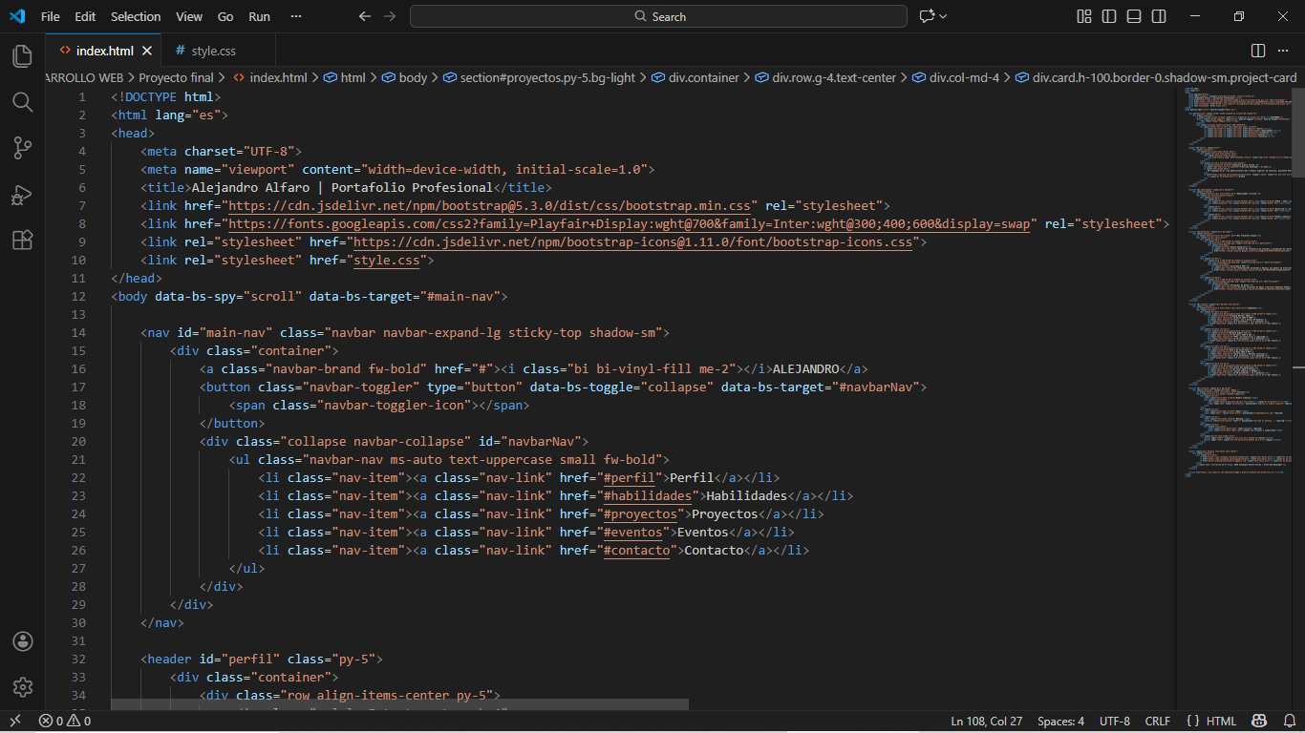
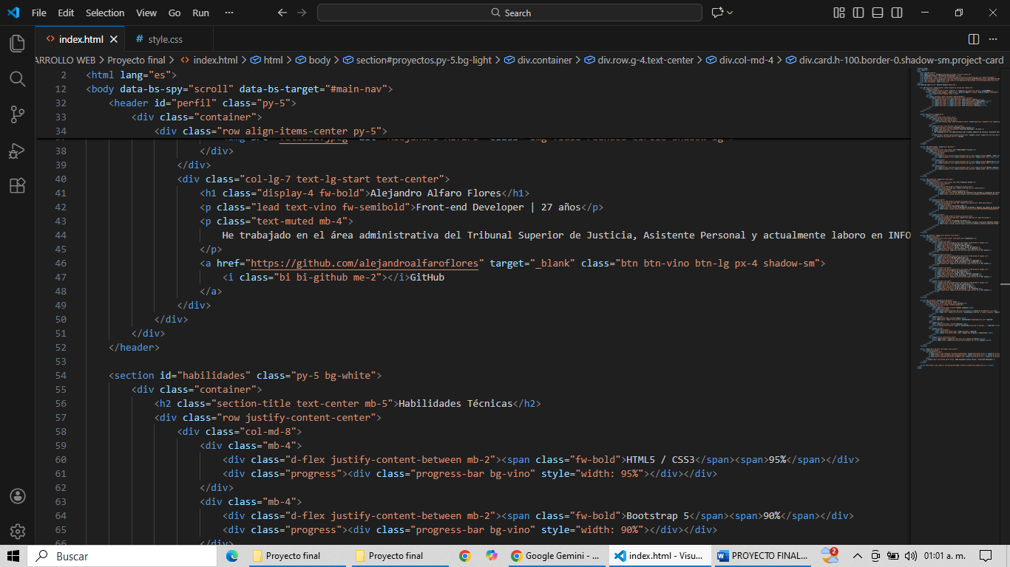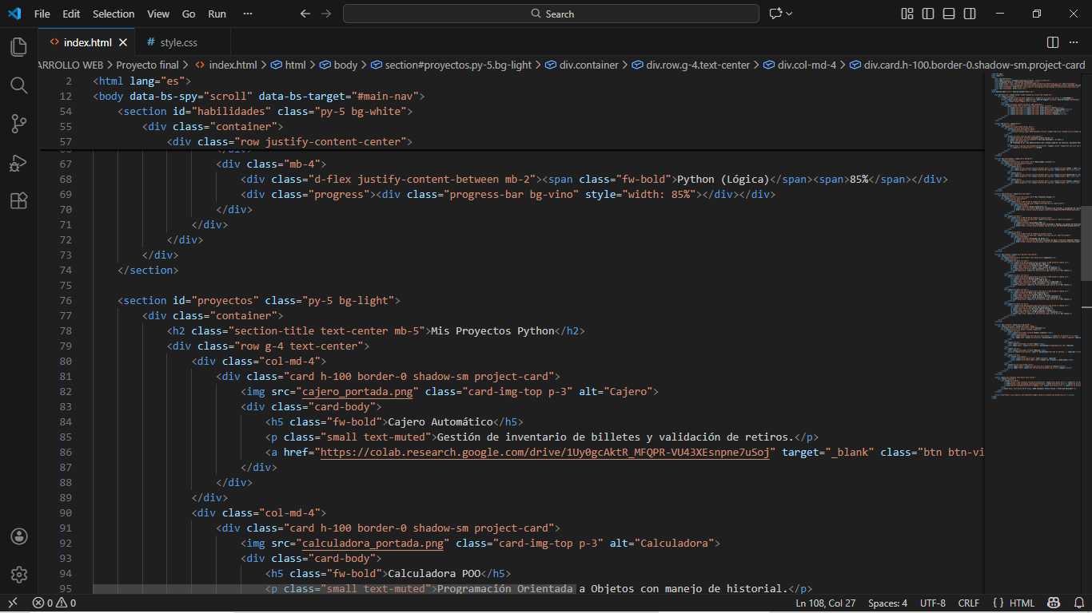
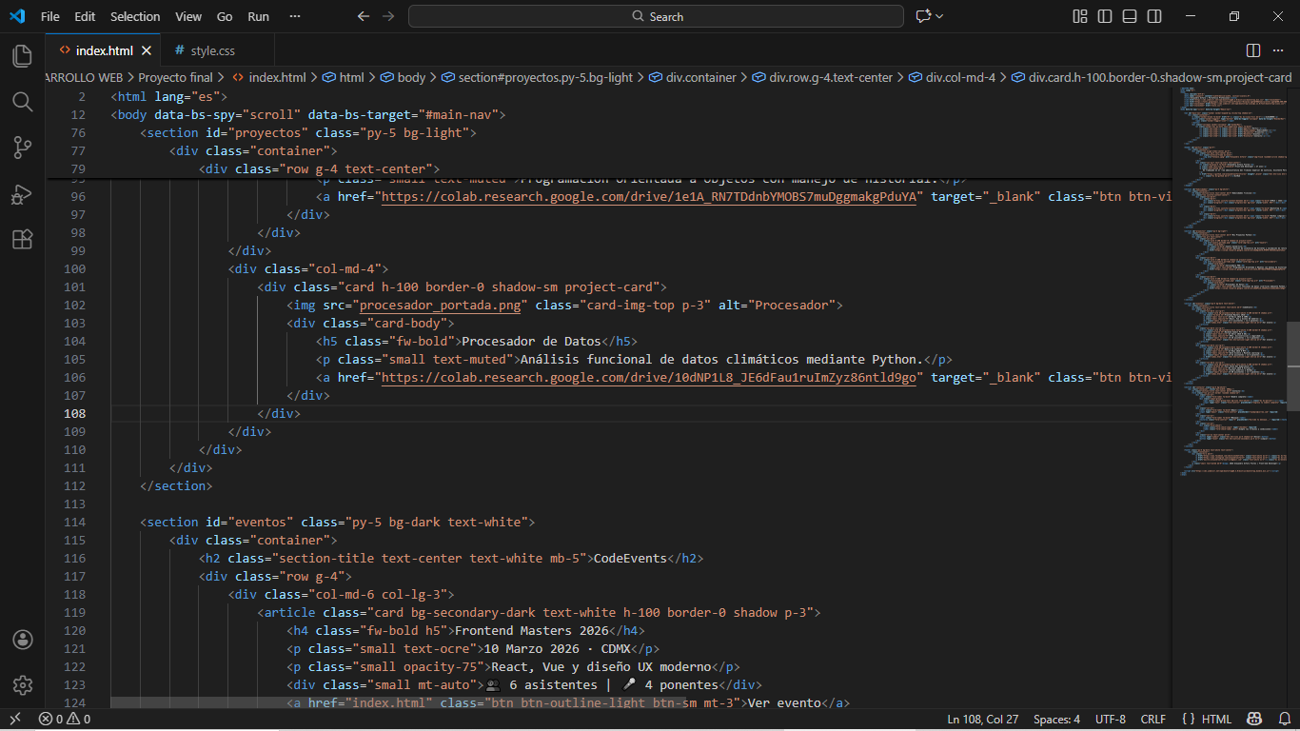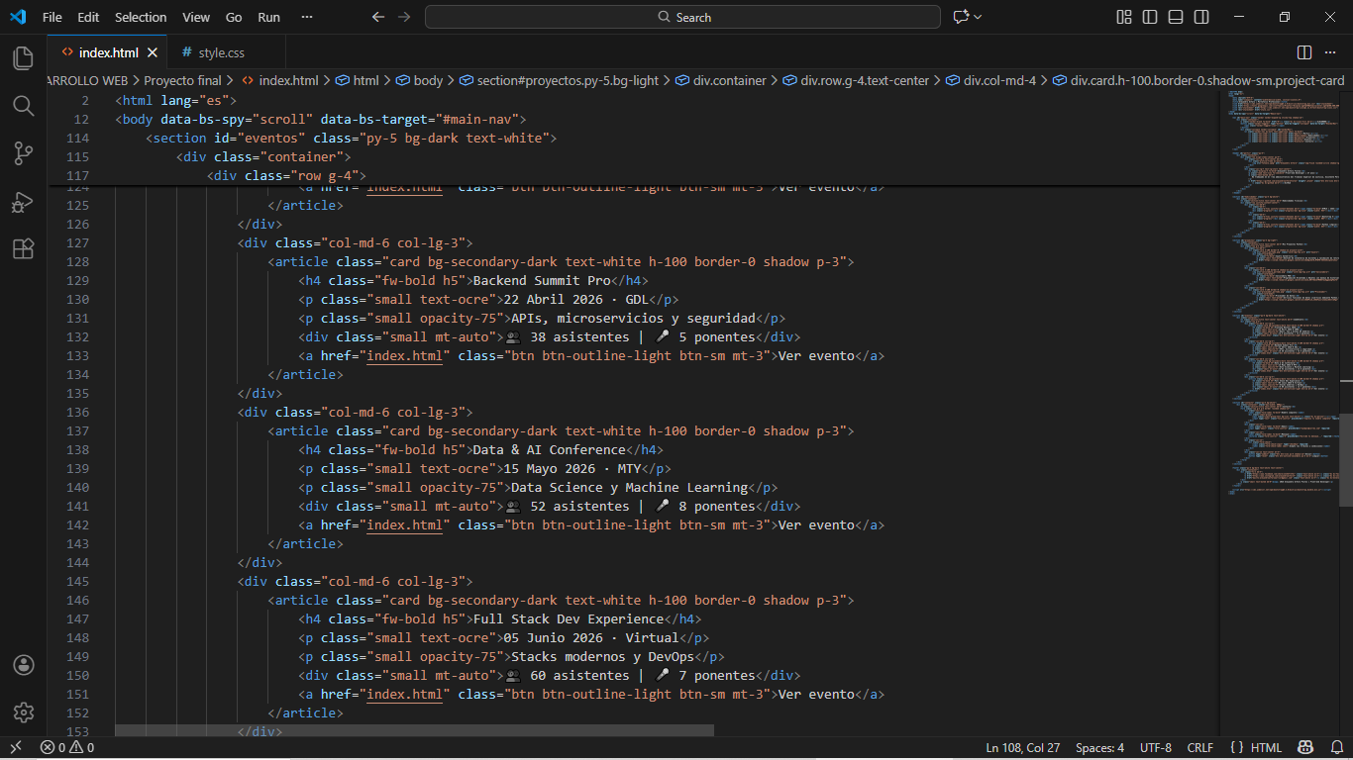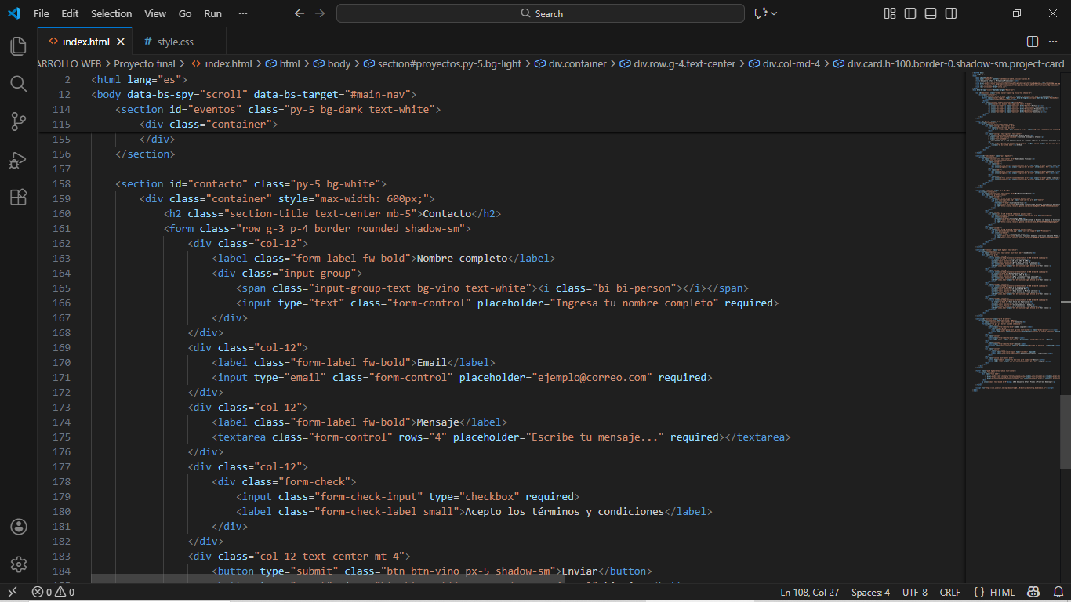

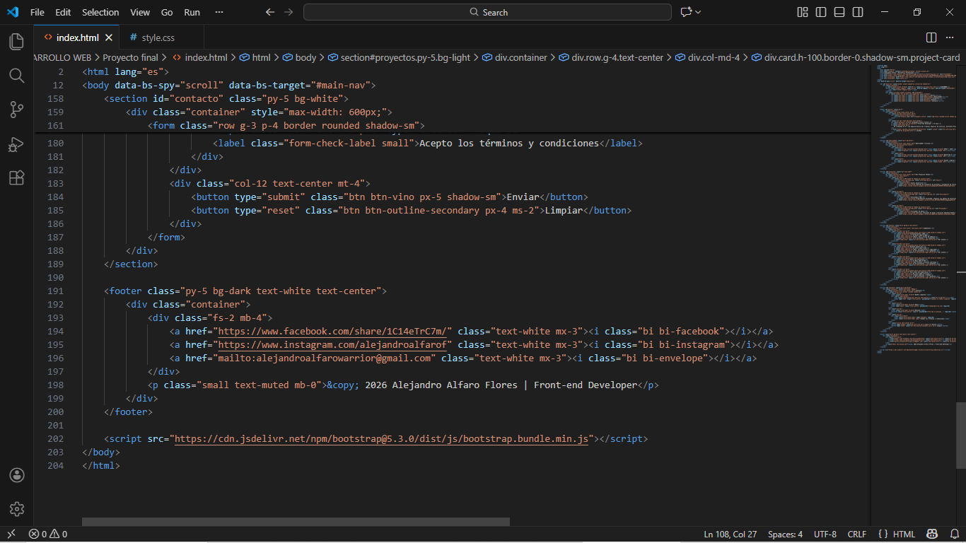

CSS
El diseño visual se alejó de los estilos predeterminados de Bootstrap para lograr una identidad de marca única, denominada "Vino & Beige". Los puntos clave de la personalización fueron:
- Paleta de Colores: Se definieron variables personalizadas en el Root del CSS para el color vino (#6B2A2D), el beige de fondo (#F9F7F2) y el dorado ocre para detalles de acento.
- Tipografía: Se combinaron dos familias de Google Fonts: Playfair Display para títulos (aportando elegancia y seriedad) e Inter para textos de cuerpo (optimizada para la lectura en pantallas).
- Diseño Responsivo (Media Queries): Aunque Bootstrap maneja gran parte de la adaptabilidad, se añadieron reglas de CSS personalizadas para ajustar el tamaño de la imagen de perfil y el espaciado de las secciones en pantallas pequeñas, cumpliendo con la filosofía Mobile-First.
- Componentes Visuales: Se personalizaron las barras de progreso (progress-bar) con el color vino institucional y se añadieron efectos de transición (transition) en las tarjetas de proyectos para mejorar la interactividad con el usuario.
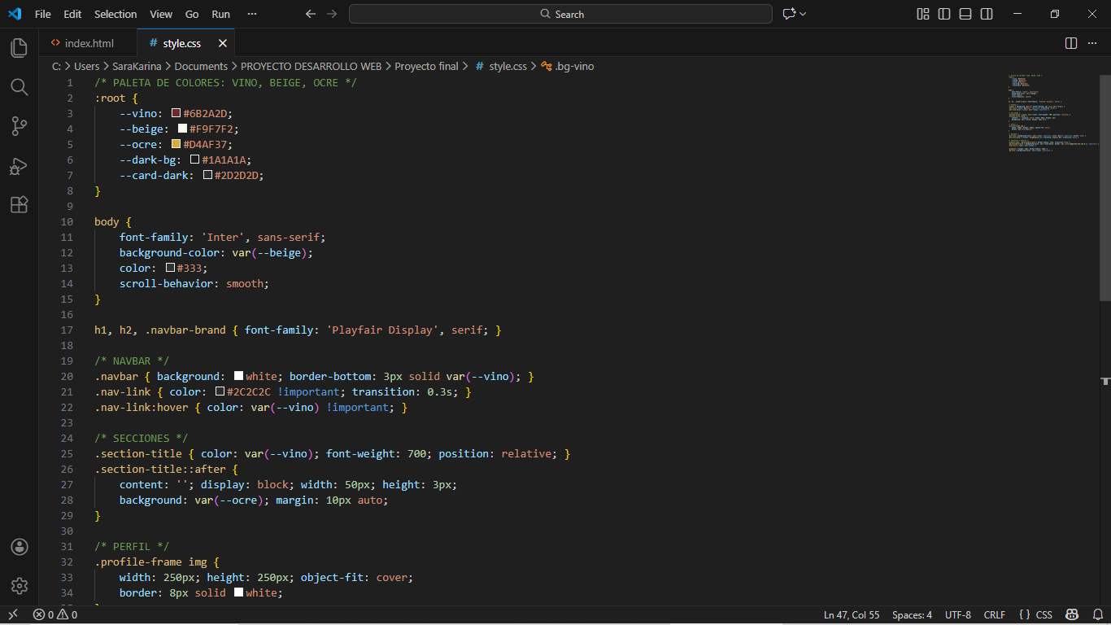
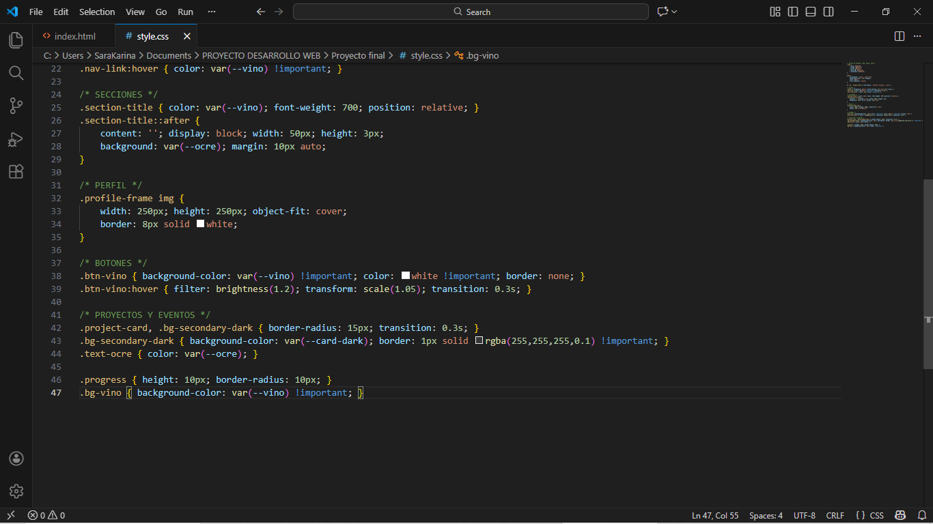
CONCLUSIÓN
La realización de este proyecto permitió la consolidación de los conocimientos fundamentales del desarrollo web moderno, logrando la transición de documentos HTML estáticos hacia una plataforma profesional, dinámica y completamente adaptativa. Mediante la implementación de Bootstrap 5, se cumplió con el objetivo primordial de crear un sitio responsive que ofrece una experiencia de navegación fluida tanto en dispositivos móviles como en equipos de escritorio.
A nivel técnico, el uso del sistema de Grid de 12 columnas y la personalización de componentes mediante CSS3 demostraron ser herramientas esenciales para el control preciso del diseño (Layout). La integración de secciones diversas — refleja la versatilidad del desarrollo frontend para unificar distintos tipos de información bajo una identidad visual coherente y profesional.
En conclusión, este portafolio no solo representa un ejercicio académico exitoso, sino que se establece como una herramienta real de marca personal. El resultado final demuestra que la combinación de una estructura semántica correcta, un diseño visual atractivo (Vino & Beige) y el uso de frameworks modernos, es la clave para destacar en el competitivo sector de la tecnología y el desarrollo de software.

